IDinformation | 132
TitreFr | Photo de Mgr Kleda
TitreEN | --
DescriptionFr | Photo de Mgr Kleda, traitant le Corona virus par la médecine naturelle
DescriptionEn | --
Auteur | Archidiocèse de Douala
TypeR | Image
Resource | 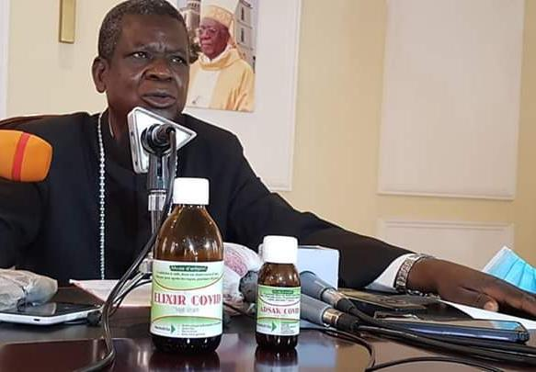
dateE | 04/11/2020
datedecreation | 16/09/2020
tag | covid-19, traitement
Categorie | Traitement
cat_lieu | Bertoua

